Personnage: Celcius

Nom: Auders Celcius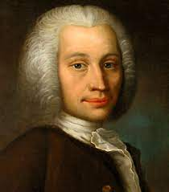

Nationalité: Suède 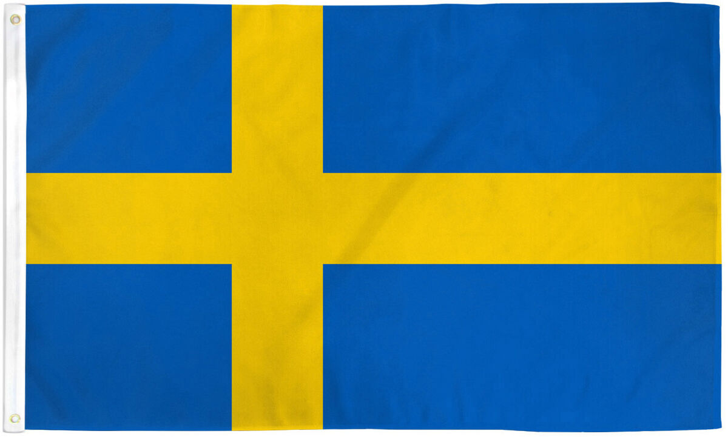

Découverte: échelle 0 à 100 C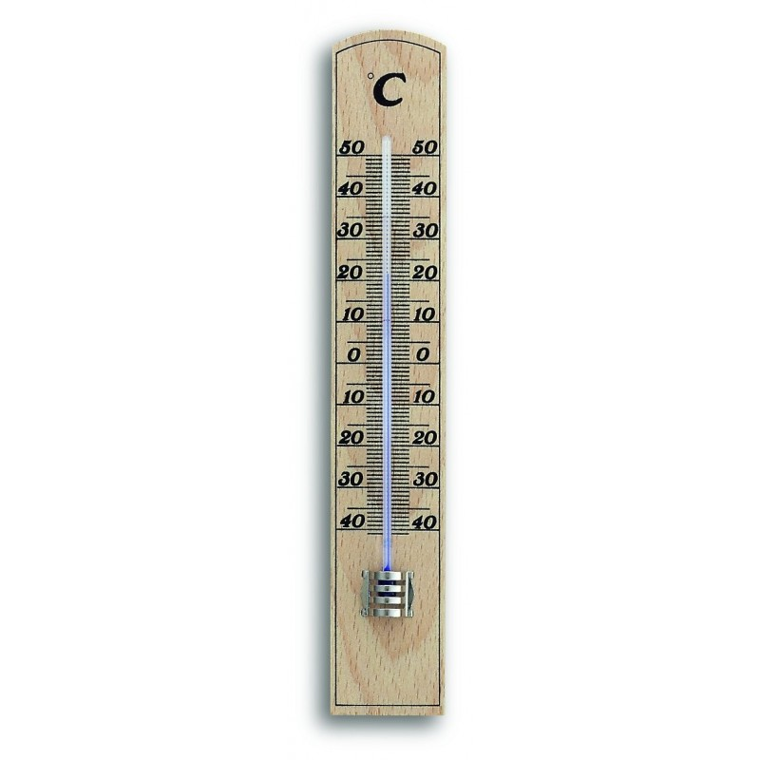

Anecdote: Il a invercer 0 et 100 C